# Arbeitsblatt „Die Winkelfunktionen und die x-Richtung“

Obwohl die Funktionen $f\left(x\right)=\sin\left(2x+\frac{π}{2}\right)$ und $g\left(x\right)=sin⁡\left(2\left(x+\frac{π}{4}\right)\right)$ die selbe Kurve beschreiben, sind die graphischen Interpretationen des Weges dorthin doch etwas verschieden.

Bei $f\left(x\right)=\sin\left(2x+\frac{π}{2}\right)$ wird ausgehend von $f_{1}\left(x\right)=\sin\left(x\right)$ zuerst die Verschiebung um $\frac{π}{2}$ nach links zur „Zwischenschritt-Funktion“ $f_{2}\left(x\right)=\sin\left(x+\frac{π}{2}\right)$ ausgeführt und danach wird um 2 in x-Richtung gestaucht.

Skizziere den Verlauf der „Zwischenritt-Funktion“ $f_{2}\left(x\right)=\sin\left(x+\frac{π}{2}\right)$ in der folgenden Graphik

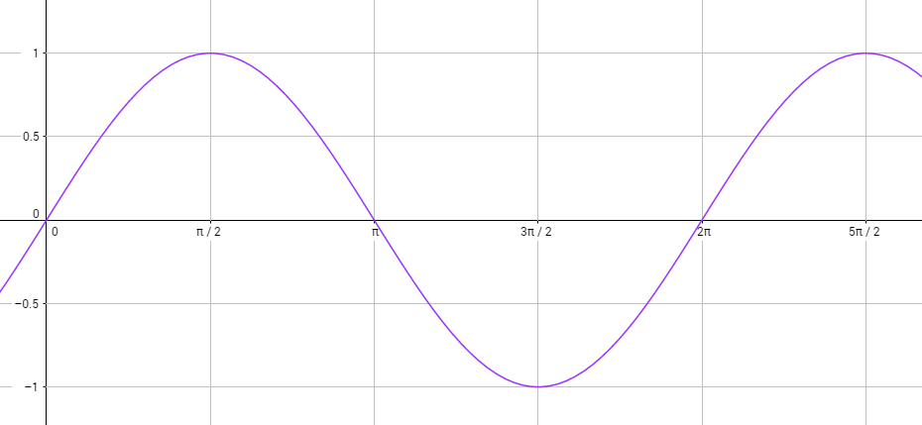

Markiere einen beliebigen Punkt (x ungleich 0) auf dem Graphen von f2 mit A.

Markiere nun auf der folgenden Graphik den Punkt A‘ der aus A resultiert. Beschreibe, was von f2 auf f passiert.

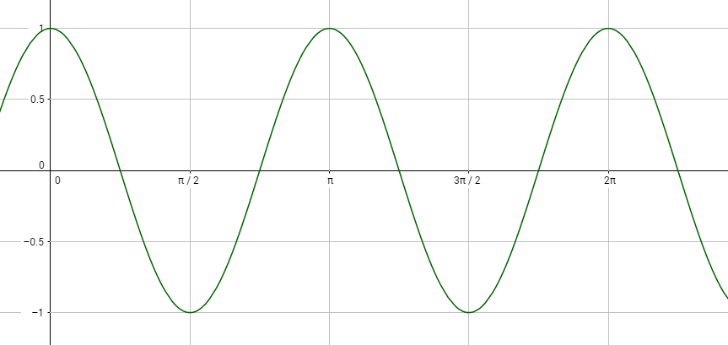

Bei $g\left(x\right)=sin⁡\left(2\left(x+\frac{π}{4}\right)\right)$ wird ausgehend von $g_{1}\left(x\right)=\sin\left(x\right)$ zuerst Stauchung um 2 in x­­-Richtung zur „Zwischenschritt-Funktion“ $g_{2}\left(x\right)=sin⁡\left(2x\right)$ ausgeführt und danach wird um $\frac{π}{4}$ nach links verschoben.

Skizziere den Verlauf der „Zwischenritt-Funktion“ $g_{2}\left(x\right)=sin⁡\left(2x\right)$ in der folgenden Graphik



Markiere einen beliebigen Punkt (x ungleich 0) auf dem Graphen von g2 mit A.

Markiere nun auf der folgenden Graphik den Punkt A‘ der aus A resultiert. Beschreibe, was von g2 auf g passiert.

